Задание 1. Страница с навигацией и списками.
Создайте файл task1.html. Страница должна быть достаточно длинной, чтобы появилась прокрутка.
- В самом верху разместите меню из трех ссылок, которые при клике прокручивают страницу к соответствующим разделам: «Список покупок», «План работ», «Словарь».
- Раздел «Список покупок»: создайте маркированный список из 3-х категорий продуктов. Внутри одной из категорий сделайте вложенный список из 2-х конкретных товаров.
- Раздел «План работ»: создайте нумерованный список из 3-х этапов. Нумерация должна идти в обратном порядке (например: 3, 2, 1).
- Раздел «Словарь»: используйте список определений для двух терминов (термин и его описание).
- После каждого списка и словаря добавьте ссылку «Наверх», возвращающую пользователя в начало документа.
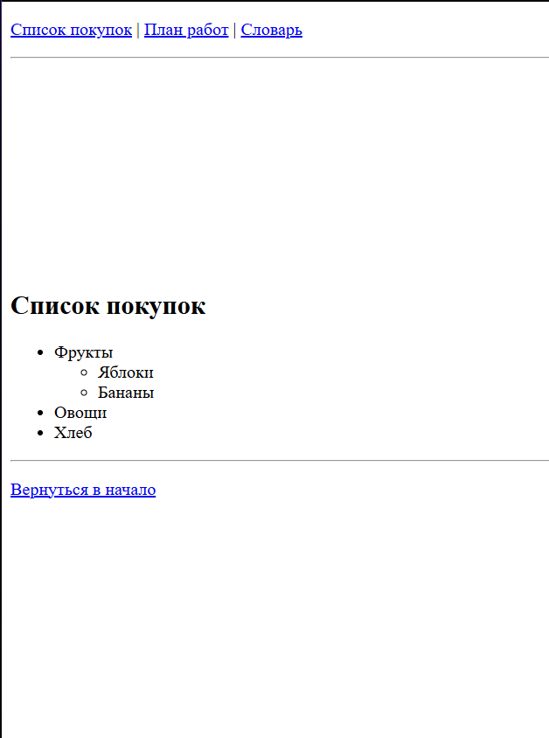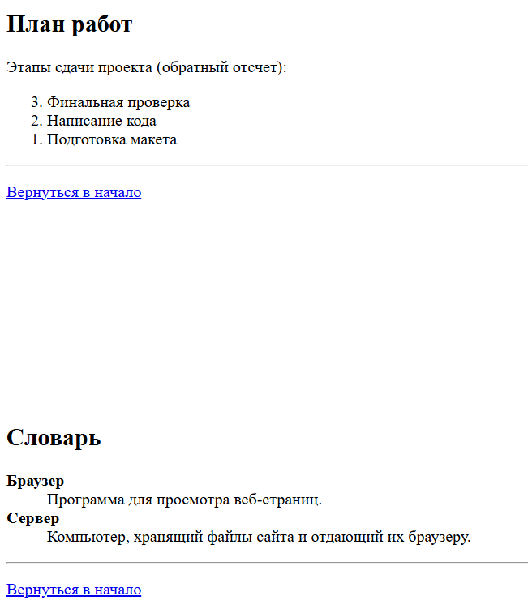

Задание 2. Таблица расписания с медиа.
Создайте файл task2.html.
- Постройте таблицу с видимыми границами ячеек. Таблица должна иметь заголовок («Расписание мероприятий») и подвал с итоговой информацией, объединяющей все столбцы в одну ячейку.
- Основная часть таблицы должна состоять из двух строк (два мероприятия).
- В первой строке (первое мероприятие):
  - В столбце «Название» укажите имя события.
  - В столбце «Иллюстрация» вставьте векторное изображение круга, нарисованное кодом (SVG).
  - В столбце «Медиа» разместите аудиоплеер с кнопками управления.
- Во второй строке (второе мероприятие):
  - Укажите название.
  - Вставьте обычное растровое изображение (картинку).
  - Разместите видеоплеер, который должен зацикливаться после окончания воспроизведения.
Изображение, аудио и видео находятся в папке с заданием.
- Объедините две ячейки первого столбца (названия мероприятий) по вертикали и напишите произвольное примечание.
